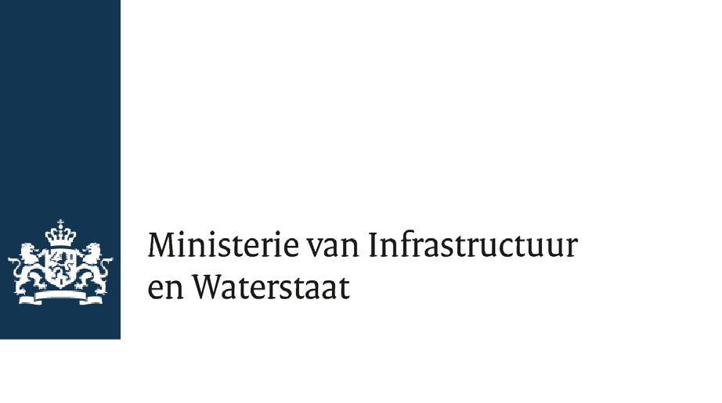

Bijlage 14

Format Plan van Aanpak SROI

behorende bij Inschrijvingsleidraad

met als onderwerp : Indicatiestelling en uitgifte OV Begeleiderspas

volgens een : Openbare Europese Aanbesteding

met referentienummer : TN-539466

versie : v1.0 (Datum)

Format Plan van Aanpak SROI (PvA)

In het gehele Plan van Aanpak kunt u relevante illustraties en foto’s opnemen.
U kunt volledig uw eigen vormgeving gebruiken; de hoofdstukindeling blijft echter staan.

Neem in ogenschouw: “niet-ingewijden” moeten begrijpen wat u wilt bereiken (impact), hoe u dat gaan bereiken (trajecten), met welke middelen (inspanning, energie, financiën), en hoe u het “bewijsmateriaal” (input en outcome) presenteert.

Hieronder zijn de hoofdstukken voor het Plan van Aanpak opgenomen.
Deze hoofdstukken hoeven niet in uw PvA allemaal te beginnen op een aparte bladzijde; dit wordt aan opmaakwensen van de leverancier overgelaten.

De hoofdstukken zijn blauw gedrukt.

Voorblad
Vormvrij

De volgende gegevens moeten zijn opgenomen: Raamovereenkomst, Perceel/Percelen, Naam leverancier, Datum, Versie

Schematische samenvatting
Geef in een schema weer: uw SROI- trajecten/fases in trajecten + verwachte impact en financiële verantwoording (1) hoeveel mensen worden naar en in een duurzame betrekking begeleid, en (2) hoeveel (fysieke/financiële) inspanning zet u daarvoor in.

Max 1 A4 in landscape of portrait

Inhoudsopgave
Spreekt voor zich.

Intrinsieke motivatie
In dit hoofdstuk geeft u aan hoe uw SR(OI)-trajecten onderdeel zijn van uw bedrijfsvoering. Wat wordt door u als onderdeel van uw interne bedrijfsvoering beschouwd (zoals bijvoorbeeld vrijwilligerswerk en/of sociaal inkopen); en wordt door u (dus) niet opgevoerd als een bijdrage aan uw Social Return verplichting voor deze Raamovereenkomst.

SROI – contactpersoon en terugkoppeling

In dit hoofdstuk geeft u aan wie de specifiek daartoe aangewezen SROI-contactpersoon is die uw SROI-verplichtingen voor deze Raamovereenkomst monitort, zo nodig bijstuurt, en die regelmatig contact heeft met de Opdrachtgever over de stand van zaken (en hoe u voorziet in de continuïteit van de inzet t.b.v. uw SROI-verplichting als deze contactpersoon door omstandigheden uitvalt).

SROI-trajecten: de mens centraal
U geeft in dit hoofdstuk aandacht aan 1) hoe de SROI-trajecten in uw bedrijfsvoering zijn/worden ingebed, 2) hoe u de “juiste” SROI-kandidaten voor uw traject(en) bereikt, 3) hoe u deze kandidaten begeleidt, 4) wie u daarbij betrekt, 5) op welke manier u zorgt dat zij aan een duurzame betrekking komen, en 6) hoe (en hoelang) na plaatsing door uw organisatie aandacht is voor het welbevinden van de (voormalig) SROI-kandidaten, 7) Daarnaast gaat u in op de garanties die u inbouwt om uw traject te laten slagen, (ook bij op-/afschaling);

Financiële verantwoording
Hoe verantwoordt u het percentage dat u zult inzetten voor uw trajecten (in de aanbesteding door
u aangegeven) en op welke manier (vorm/inhoud) koppelt u die verantwoording periodiek terug?

De SROI-waardering die wij hanteren, is de volgende1:

Doelgroep | Social Return waardering | Voorwaarden
Werkervaringsplek | €750 per werkervaring | Met behoud van uitkering
Stage BBL | Bruto loonwaarde per jaar
Stage BOL/PPO | €7.000 per afgeronde stage
Stage VSO/praktijkonderwijs | €7.000 per afgeronde stage
Banenafspraak (Wajong, WSW, Garantiebaan), WIA, WAO | Bruto loonwaarde x2 | Kandidaat opgenomen in doelgroepregister UWV
WW, Participatiewet, NUG-er (<1jr) | Bruto loonwaarde | Minimaal 3 maanden werkloos
WW, Participatiewet, NUG-er (>1jr) | Bruto loonwaarde x1,5 | Minimaal 12 maanden werkloos

Bonus
Vast dienstverband | €40.000 eenmalig | Contract voor onbepaalde tijd
55+ | €10.000 per jaar | Mits behorend tot 1 van de bovenstaande SR doelgroepen

- Activiteiten ter voorbereiding van de SROI-kandidaat op het verwerven van een duurzame betrekking, zoals sollicitatiecursussen, taaltrainingen etc. (deze in overleg met Opdrachtgever): daadwerkelijke kosten van de opleiding/inclusief begeleidingskosten max.
€100,- per uur;

Een SROI-kandidaat mag worden meegenomen in de SROI-verantwoording als deze < 4 maanden vóór gunning in dienst is genomen, en niet bij een andere verplichting is/wordt opgevoerd.

Alle genoemde bedragen (exclusief de activiteiten) zijn inclusief begeleidingskosten.

Onder “SROI-kandidaten” verstaan wij mensen uit de doelgroep: Banenafspraak, WIA, WAO, WW, Participatiewet, NUG-er, statushouders, vroegtijdig schoolverlaters, ex-gedetineerden en ex- geüniformeerden. (Andere mogelijke SROI-kandidaten na overleg met Opdrachtgever.)

Conclusie

Spreekt voor zich.

1 Deze SROI-waardering is gebaseerd op een “gemiddelde” van de diverse, en verschillende, zogenaamde “bouwblokken” die binnen de Rijksoverheid/gemeenten/provincies worden gehanteerd, en is uitsluitend van toepassing op deze aanbesteding.

